Минцифры

Сибирский Государственный Университет Телекоммуникаций и Информатики

СибГУТИ

Кафедра высшей математики

Расчетно-графическая работа № 12.

Степенные ряды.

Выполнила: студент 2 курса группы ИП-013

Иванов Леонид Дмитриевич

Преподаватель: Храмова Татьяна Викторовна

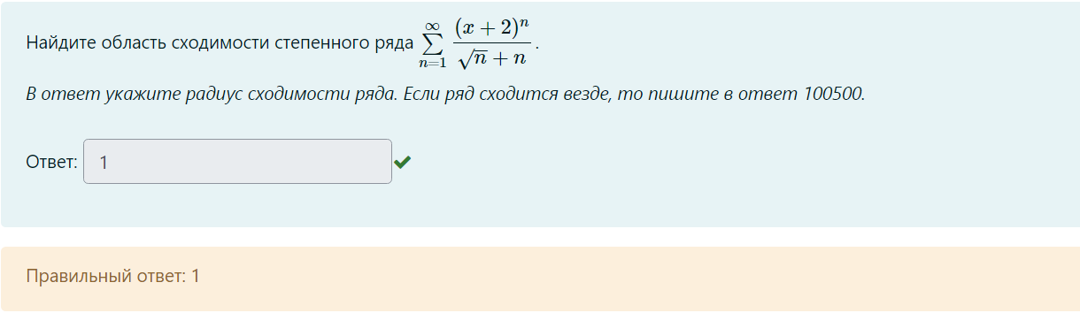

$$\sum_{n=1}^{∞}{\frac{{(x+2)}^{n}}{\sqrt{n}+n}} , \sum_{n=1}^{∞}{\left|\frac{{(x+2)}^{n}}{\sqrt{n}+n}\right|}$$

Применяем радикальный метод Коши:

$$\sum_{n=1}^{∞}{\frac{{(x+2)}^{n}}{\sqrt{n}+n}}= \sqrt[n]{\frac{\left|{(x+2)}^{n}\right|}{\sqrt{n}+n}}=\left|x+2\right|<1$$

$$-1<x+2<1 \\ -3<x<-1$$

Дополнительное исследование:

$$x_{1}=-3 \\ \sum_{n=1}^{∞}{\frac{{-1}^{n}}{\sqrt{n}+n}}$$

Решаем по признаку Лейбинца:

По первому признаку:

Каждый следующий член ряда должен быть меньше предыдущего, в этом случае условие подходит.

$$\frac{1}{2}>\frac{1}{\sqrt{2}+2}>\frac{1}{\sqrt{3}+3}$$

По второму признаку предел должен стремиться к 0:

$$\lim_{n→∞}{\frac{1}{\sqrt{n}+n}= \frac{1}{∞}=0}$$

Второе условие выполняется.

И поэтому ряд сходится.

$$x_{2}=-1$$

$$\sum_{n=1}^{∞}{\frac{1^{n}}{\sqrt{n}+n}}$$

Упрощаем исходное выражение:

$$\lim_{n→∞}\sqrt{n}+n=n$$

Выражение в следующем виде:

$$\lim_{n→∞}\frac{1}{n}$$

Исследуем сходимость ряда с помощью интегрального признака сходимости Коши.

Рассмотрим интеграл:

$$\int_{1}^{∞}{\frac{1}{n}dn}=\ln\left(n\right) \frac{∞}{1}=\lim_{n→∞}\ln\left(n\right)-0=∞-0=∞$$

Так как интеграл расходится, то расходится и исследуемый ряд.

Ответ: [-3;-1)